依托人文家园博客 实践网络同辈教育

互联网时代，丰富多样的网络媒体在大学生的学习和生活中发挥着重要作用。近年来，博客越来越受到当代大学生的关注和青睐，并对青年学生的思想观念和行为方式产生着潜移默化的影响。针对网络时代大学生的特点，为使育人更有实效，上海第二工业大学通过建设“人文家园”博客实施网络同辈教育，引领学子成长。目前，人文家园博客等级已达到27级，发表文章超过2600多篇，总访问量逾15万次，博客的影响力已经覆盖全校，甚至辐射到校外。同时，以博客为主体，还开通了新浪手机微博、人文家园官方QQ群，充分发挥了网络媒体互动、学习和参与的功能，体现了“全员、全过程、全方位”的育人主题。
一、人文家园博客的缘起与创建
1、为人文教育插上“隐形的翅膀”
一个真实的例子显现了当代大学生对人文知识及其学习表现出的陌生与疏离。在学校的一次写作课作业中，班里竟然有百分之八十以上的同学，都抄袭了来自网络的同一篇文章，有的学生甚至一字不漏地全文照抄。这次作业暴露出了学生过分依赖网络，已经不会写作，甚至不会思考的危机。这起写作“抄袭案”引发了教师们的认真思考，为使写作教学乃至人文教育在网络时代更有实效，创建“人文家园”博客的想法便油然而生。博客的初衷旨在建立一个工科院校大学生人文作品发布和交流的平台，充分发挥网络媒体“渗透式”教育的功能，为人文教育插上“隐形的翅膀”。
2、创设互动展示的平台
以网易博客为载体，网址为：http://blog.163.com/rw_jiayuan的“人文家园”雏形源自于上海第二工业大学人文学院学生科技创新项目——《理工大学学生人文“家园”互动博客》，诞生于2009年8月，是一个由人文学院学生在学院老师指导下完成的一个学生作品互动展示平台，逐渐成为面向全校人文共选课程的一个载体，展示全校学生在人文共选课程学习中写作的各类文章。人文共选课程老师利用博客互动开放的特点，对优秀作业进行点击评论，从而引起学生对本小组、本寝室、本班级、本学院、本年级、本校乃至老乡作品的兴趣，而被点击评论的学生也会因为被关注而受到鼓舞。
人文家园博客在“人文、互动、原创、共享”的宗旨下开设了十五个栏目，分别为：成长故事、我的语文、青涩年华、心灵感悟、人生哲理、争鸣园地、创业之路、实用写作、遨游天下、我爱专业、阅读欣赏、文学原创、我与读者、我的大学、微时代等。每个栏目虽然内容不一、各有特色，但都是以学生原创作品为起点，以网络评论互动为内容，以各类人文课程为依托，体现了共同的人文关怀和人文精神。除了固定栏目外，家园博客还不定期地结合时代热点开展主题征文活动和网络博文大赛。当博客中的大量原创性优秀作品积累到一定阶段，便结集出版博客系列文集。
3、网上家园的发展与创新
两年多来，家园博客不断发展和完善。以人文家园博客为内容的《无垠的网络 跃动的键盘》一文获得2010年上海市教卫党委“爱的教育征文”三等奖；《人文家园网络博客》项目荣获上海第二工业大学2010年教学成果二等奖。学校对这个网上“家园”也高度重视，从2010年9月起，由我校党委宣传部策划引导，人文学院具体实施，以校内人文类课程为依托，开始在“人文家园”中开展“网络同辈教育”。
网络同辈教育是同辈教育（Peer Education）的延伸和开拓。同辈教育在我国的研究和实施还处于草创阶段。一般认为同辈教育就是指“同一辈人之间的教育，就是通过加强学生当中同辈之间的交流，由高年级学生在做人指导、学业指导、就业指导、考研指导和心理辅导方面给低年级学生树立榜样力量，给予面对面、一对一的帮扶，从而达到共同进步。”我校正是在人文家园学生博文的基础上，逐渐认识到在无垠的网络空间对大学生实施“同辈教育”有着巨大的空间。
过去那种依靠优生带差生、高年级带低年级的传统“同辈教育”正遭遇来自虚拟网络的挑战，需要借助于网络同辈教育作进一步的补充和丰富。人文家园博客发表来自心灵肺腑的学生佳作，及学生的交流评论、互动影响，正好填补现实中学校显性教育的一部分不足。
二、网络同辈教育在“家园”中引领成长
1、让爱点燃爱
家园博客展示了大量学生原创的优秀作品，虽然博客承载的内容主要是文字、图片等，但它传递的却是精神、观念和思想。因此，爱的主题是家园博客中最为显著的内容与特色之一。从家园博客各栏目文章的内容来看，具体可分为父母之爱、同学之爱、校园之爱、祖国之爱等。以“父母之爱”为例，家园博客中有许多文章都显示了父母与子女之间的深情，文字背后流淌着远离家人后对于亲人的眷念或愧疚。
一位父亲离异另娶的女生谈到自己曾经不能原谅父亲，而当离家上大学读了《傅雷家书》之后才真切地感受到那份沉甸甸的父爱。于是，她在博客文章中由衷发出感慨：“父与子之间的话题永远说不尽、谈不完，这是一种很微妙的情感，要靠双方互相的体谅与理解。《傅雷家书》就是处理父子关系很好的范本，我一定会汲取其中的精华，从今后好好地与父亲相处，我要努力让父亲因为有我这样的女儿而骄傲和自豪！”文章发出后，其他同学深有感触，引发了一系列讨论。大学时代重提父母之爱，既是我们传统孝道文化的传承，也是感恩反哺的自我教育。让大学生重温父母养育之情，这是他们“成人”的开端。
2、让兴趣激发兴趣
人文家园博客汇聚了爱好写作的各年级各专业学生，在他们的文章中反映了当代大学生生活、学习和活动的丰富多彩的图景，展现了各式各样的爱好与专长。音乐、绘画、球类、流行歌曲、文学名著、动漫、游戏、电影等等，几乎当代青年的所有兴趣与爱好，都能在这里发现其踪迹。家园博客充分调动了同辈群体的影响力，打破了传统的交流方式和教育方式，以网络为平台在同辈群体之间进行彼此引导，增强了学生自我教育的主动性，并在潜移默化中达到了教育的效果。
3、让寂寞慰藉寂寞
如何缓解当代大学生的寂寞、孤独乃至空虚无聊，已经成为大学生思政教育中最为严峻的课题。其中重要的一点是忽视了同辈教育动能，或者说，我们只看到同伴间消极负面的影响与作用，而没有能够深入研究同辈中正态积极的影响，尤其是在网络空间，同辈流露的绝望、悲观、苦闷乃至轻生的思想情绪，我们仅仅从反面一味杜绝。其实，学生需要发泄的渠道，需要沟通交流，需要倾听来自朋辈内心深处最为真实的声音。
人文家园博客始终把倾听学生内心的声音作为最基本的原则。化名“风离”的同学发表了《这不是我想要的生活：我的大学》，其中写到：“想着以前的自己，虽然不是优等生，但也是个充满冲劲，干劲，忙碌着的人，从没觉得生活很空虚，总是想做的便去为之奋斗，努力实现。然而，现在的自己虽然生活无忧，也与人相处融洽，按时上课，但却感觉不到那种为目标拼搏的热血澎湃，感觉不到血液的沸腾，甚至感觉不到血液的流动。就好像整个人都淹没下去了，全身懒懒的，松松的，连意志都变得不坚定了，脑神经感觉松散了一样，无法集中精力使自己定下来。每天只知道这里逛逛，那里走走，挑挑这个，买买那个，聊着无聊的话题，那些陈芝麻烂谷子的事，没有一点营养。”这就是最为典型的学生内心的自我剖析。其实这样的文字净化了那些孤独寂寞者的心灵，加以正向的回应与引导就能避免许多悲剧与沉沦，而且博文内容本身也可以慰藉那些身处落寞与无奈中的心灵。让寂寞慰藉寂寞，正是网络时代青年人互相影响教育的一个不可忽视的重要方面。
4、让思想碰撞思想
面对复杂而多彩的现实世界，面对眼花缭乱令人迷惘的网络空间，如何让莘莘学子拥有自己的自信与操守，几乎成为今天大学教育最困难的事情。由于学校、家长、老师与学生不可能完全平等地讨论他们青春期遭遇的各类问题，因而同辈感情的交流与思想深处的碰撞必然难以避免。在没有互联网的时代，这种交流仅仅发生在几个伙伴或者班级内部，而今天思想的碰撞则会在隐秘的网络深处随时发生。
在介入青年学生思想交流的手机、QQ、微博、MSN、FACEBOOK等现代化的网络通讯工具中，博客异军突起，以其信息量大、及时互动成为大学生思想碰撞的聚集地。人文家园博客的“心灵感悟”、“人生哲理”、“争鸣园地”等栏目中百分之八十以上的文章，来自学生思想深处的火花，正是这些来自普通学子内心的反思与批判、疑问与困惑、质疑与反驳、追寻与期待，构成了家园博客源源不断的生命力。学子们在这里可以体味到以思想碰撞思想的乐趣与价值，而其中所蕴含的自我成长、同辈教育的有效影响是以玩乐为主题的一般网站所无法比拟的。
三、精心构筑充满生机的网海绿岛
1、多姿多彩的群体博客
《大学语文》、《应用文写作》、《诗经选读》、《小说欣赏》等各科老师将自己的课程作业与家园博客相关联，并经常对博客文章进行点评。人文家园博客以其众多高质量的博文和精彩点评凝聚了旺盛的人气，形成了强大的气场，许多同学纷纷将自己个人博客上的博文迁移至人文家园，在无限的网络空间里形成了自由而有序的写作乐园。
在网络博客泛滥的今天，一些学生的个体博客由于没有得到正确的引领和指导，在质量和品位上难以体现大学生的思想境界和写作水平，甚至还容易误入歧途。家园博客充分调动了同辈群体的影响力，用同辈群体自身独特的价值标准，减轻学生的逆反或抵触心理，为同辈群体之间进行对话式的思想交流和碰撞架起了一座便利的桥梁；从而吸引了个体博客的“围观”，逐渐汇聚成多姿多彩的群体博客。
2、人文课程传统教学模式的轻松“变脸”
博客有别于传统意义的“一本书、一支粉笔、一张嘴”等教育道具，内容更丰富，形式更多样，功能更全面。人文学院教师把传统的人文课程和教育与网络、多媒体等现代化科技手段进行实质性嫁接，将自身教学经验化为在博客中开展教育教学的实施措施，开拓了以网络为平台开展人文教育的新途径。
各科老师都将自己的课程作业与家园博客相关联，使课程作业呈现一种全新的评价模式；学生们的作业、习作成为一篇篇博文，被频繁点击、广而阅读、评论热议。博客中的交流、分享等无阻隔的沟通，对学生相互之间协助形成自我教育机制，产生有效影响，从而激发和促进了创作学生的学习热情和写作激情，也唤醒和调动了阅读学生的学习兴趣和创作意识。广大学子在博客的写作与展示中获得心灵慰藉，并潜移默化地对他们的成长成才与人格塑造产生正向影响。
3、弥合师生共同体的坚韧纽带
人文家园架构了师生之间互动关联的新环节，促进了学生与老师之间那种久违亲密关系的回归。正如《什么导致了本科教学质量的下滑》一文中指出，“原先师生紧密相连共同构建在一起的学术共同体现在已经开始分离，一些师生之间甚至形同路人，那种从前常常被津津乐道的师生共同讨论、探寻真理的情景正在变成遥远的回忆。”尤其在一些新建的校区，由于地处偏远，而教师大多居住在市区中心，课外师生商讨交流成了学生遥不可及的梦想，而互联网博客使得这样的联系成为可能。
只有在真实了解学生心声的基础上，教师的教育才能做到有的放矢。有些问题和想法学生可能当面不愿意跟辅导员、教师交流，但愿意通过网络间接沟通；教师在博客上的点评和引导，其效果要比讲大道理、训斥批评要更温馨、更易于被接受和更具说服力。而博客上的资源可长久保留并被学生保存、转载，从而引导学生在与老师和同学的思想碰撞中实现自我教育，从而提升了思想教育的辐射力和影响力。
四、探索实践中的收获与思考
1、从虚拟空间到现实世界的回归
人文家园自建立以来，已吸引了校内外众多学子的参与，大批人文学科、理工科学生加入到博客写作的行列。家园博客开展的“时代·我们——2010上海第二工业大学人文家园博文大赛”收到了来自各学院的高质量征文近400篇。现在家园博客的点击量已达15万多，文章数量为2600多篇，在谷歌等主流搜索引擎输入“人文家园”，二工大人文家园博客排位第一。
目前，摘自人文家园博文的学生原创博客文集《成长的轨迹》已经校对完毕，即将由北京现代出版社出版。这种从虚拟空间到现实世界的回归，不仅是对学生学习的肯定，更显现了网络同辈教育实施的成效，说明了有效利用网络是对传统同辈教育的拓展延伸和有益补充。
2、建立机制保障实施
大学人文教育要紧密配合学校的网络同辈教育，建立有效机制，保障网络同辈教育的实施。需要学校、学院、教研室，以及共选课程教师、辅导员等进行多方协调、密切配合。学校做好制度保障，从全方位育人角度给予网络同辈教育政策支持；学院为家园博客发展提供支撑；教研室制定落实可行性操作办法；共选课程教师团队结合教学走进网络、走向对话；辅导员通过博客博文关注学生思想动态；组织优秀学生进行后台维护。
3、未来的坚守与拓展
一年多来，家园博客在受到多方关注、获得好评的同时，网络同辈教育的质量在不断提升范围在不断扩大。参与的教师从最初以人文学院为主，逐渐扩展到全校各学院；博客与课程的对接已从人文共选课程逐渐延伸到各类专业课程以及思想政治、心理咨询和择业创业等课程。
实施网络同辈教育是我校在家园博客发展过程中，配合大学生养成教育开展的一种新尝试。以网络为载体开展同辈教育无疑是一个崭新的课题，即便在西方发达国家，网络同辈教育问题也是尚没有完全开发的教育领域。因而，以网络为平台开展自我教育、服务学生成长的实践空间就像人文家园博客的发展空间一样广阔无垠而极具潜力，值得我们今后继续探索。（宣传部、人文学院）

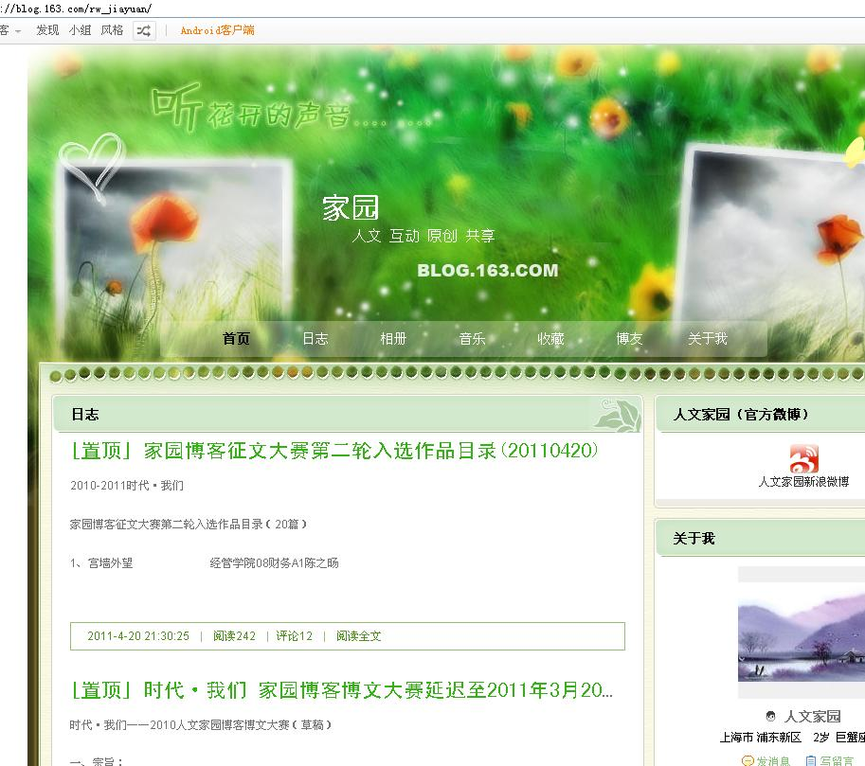
人文家园博客首页截屏图
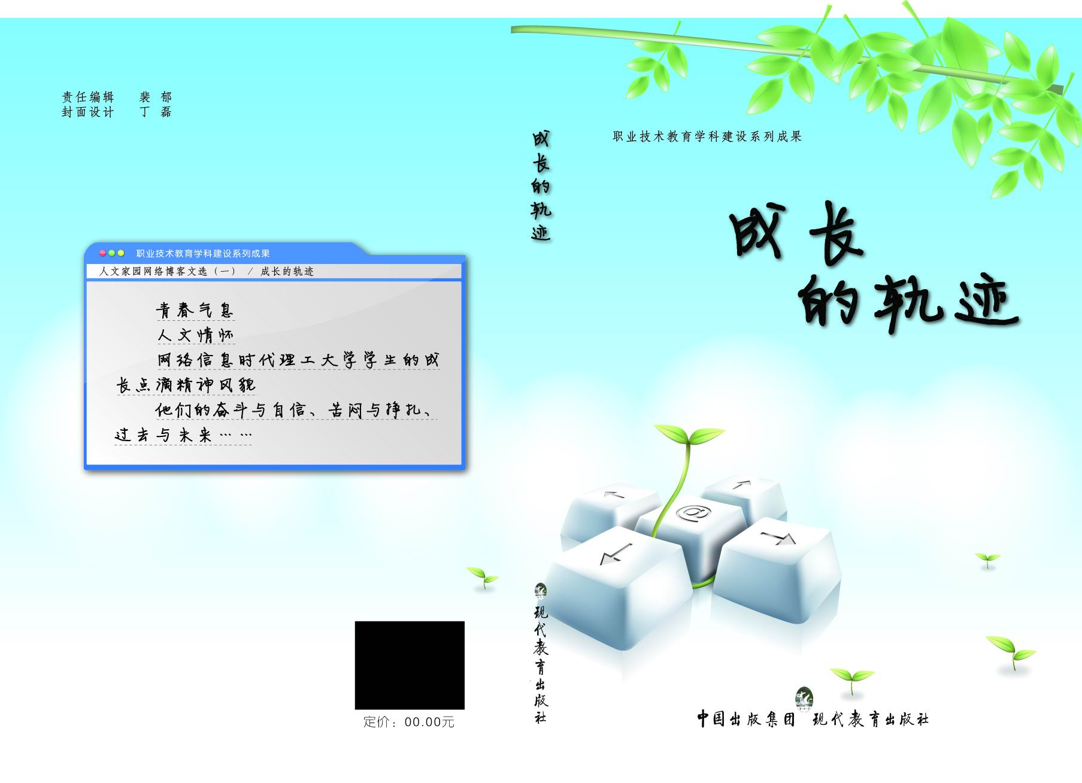
《成长的轨迹》文集封面

